閱讀紀錄—只要我長大
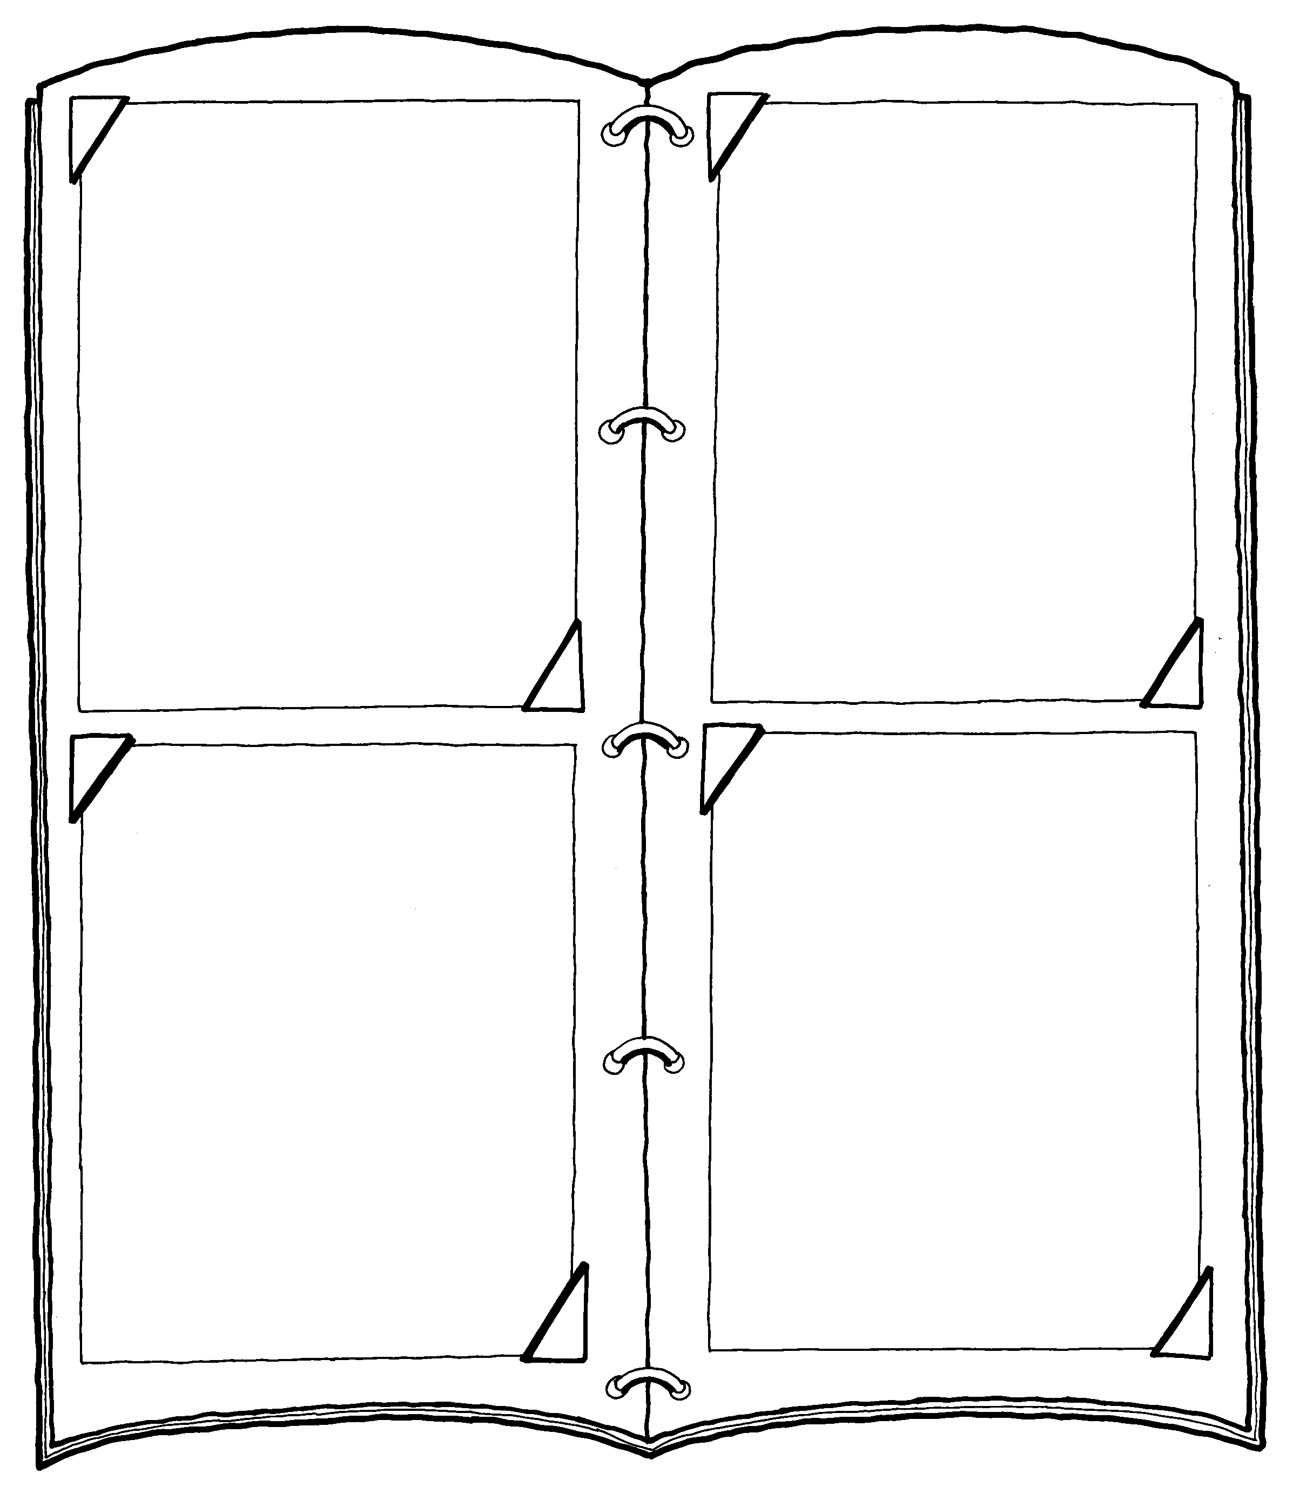

長大了可以 卻不能

長大了可以 卻不能

我喜歡 ，因為 。
家長簽章：

